МИНИСТЕРСТВО НАУКИ И ВЫСШЕГО ОБРАЗОВАНИЯ РОССИЙСКОЙ ФЕДЕРАЦИИ

### федеральное государственное автономное образовательное учреждение высшего образования

«САНКТ-ПЕТЕРБУРГСКИЙ ГОСУДАРСТВЕННЫЙ УНИВЕРСИТЕТ АЭРОКОСМИЧЕСКОГО ПРИБОРОСТРОЕНИЯ»

(ГУАП)

КАФЕДРА ВЫЧИСЛИТЕЛЬНЫХ СИСТЕМ И СЕТЕЙ

Преподаватель

старший преподаватель А.В. Аксенов

Отчёт

по лабораторной работе №6

по дисциплине БАЗЫ ДАННЫХ

на тему: «УПРАВЛЕНИЕ ТРАНЗАКЦИЯМИ В СУБД MYSQL»

Работу выполнил

студент гр. 4941 Н.С. Горбунов

Санкт-Петербург

2021

**Цель работы:** ознакомление с механизмами изоляции транзакций при параллельном выполнении запросов к одним и тем же данным на различных уровнях изоляции с использованием блокировок и многоверсионности. Получение навыков работы с СУБД MySQL.

Индивидуальный номер = 7

Индивидуальный вариант = 1:

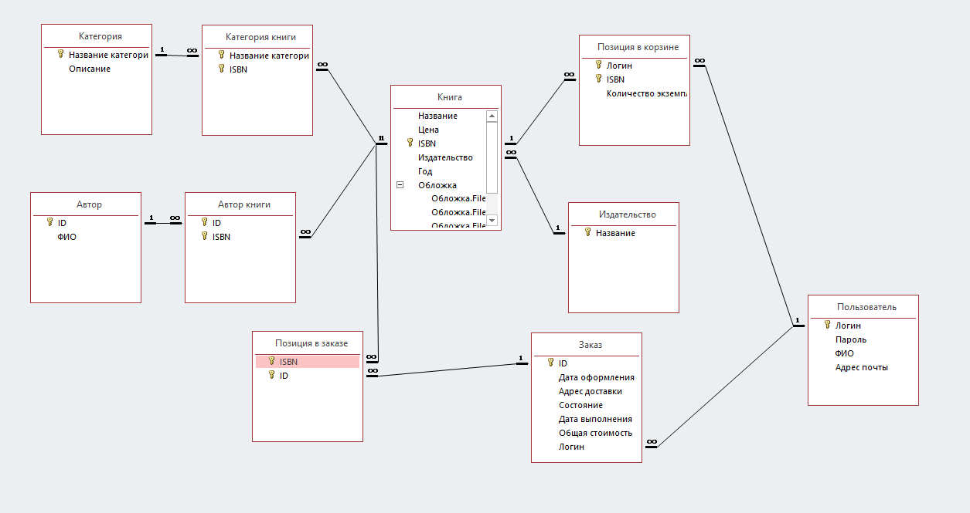RU MVCC, RC LOCK

Рисунок 1 – реляционная схема БД.

**Скрипты SQL**

RU MVCC

1)Зависимость потерянного обновления

|  |  |
| --- | --- |
| T1  USE FIRST;  SET TRANSACTION ISOLATION LEVEL  READ UNCOMMITTED;  BEGIN;  SELECT *  FROM Пользователь  WHERE АдресПочты LIKE '%@mail.ru';  UPDATE Пользователь  SET Пароль = NULL  WHERE АдресПочты LIKE '%@mail.ru'; | T2  USE FIRST;  BEGIN;  UPDATE Пользователь  SET Пароль = '22834'  WHERE АдресПочты LIKE '%@gmail.com'; |

Вторая транзакция выполнена полностью. Первая не выполнена из-за превышения тайм аута. Потерянное обновление запрещено.

2) Зависимость грязного чтения

|  |  |
| --- | --- |
| T1  USE FIRST;  SET TRANSACTION ISOLATION LEVEL  READ UNCOMMITTED;  BEGIN;  SELECT *  FROM Пользователь  WHERE АдресПочты LIKE '%@mail.ru'; | T2  USE FIRST;  SET TRANSACTION ISOLATION LEVEL  READ UNCOMMITTED;  BEGIN;  UPDATE Пользователь  SET Пароль = NULL  WHERE АдресПочты LIKE '%@mail.ru';  UPDATE Пользователь  SET Пароль = NULL  WHERE АдресПочты LIKE '%@mail.ru'; |

Первая и вторая транзакции полностью выполнены. Грязное чтение разрешено.

3)Зависимость неповторяемого чтения

|  |  |
| --- | --- |
| T1  USE FIRST;  SET TRANSACTION ISOLATION LEVEL  READ UNCOMMITTED;  BEGIN;  SELECT *  FROM Пользователь  WHERE АдресПочты LIKE '%@mail.ru';  SELECT *  FROM Пользователь  WHERE АдресПочты LIKE '%@gmail.com'; | T2  USE FIRST;  BEGIN;  UPDATE Пользователь  SET Пароль = '22834'  WHERE АдресПочты LIKE '%@gmail.com'; |

Обе транзакции выполнены, неповторяемое чтение разрешено

4) Зависимости фантомов

|  |  |
| --- | --- |
| T1  USE FIRST;  SET TRANSACTION ISOLATION LEVEL  READ UNCOMMITTED;  BEGIN;  SELECT *  FROM Пользователь  WHERE АдресПочты LIKE '%@mail.ru';  SELECT *  FROM Пользователь  WHERE АдресПочты LIKE '%@mail.ru'; | T2  USE FIRST;  BEGIN;  INSERT INTO Пользователь VALUES ('newlogin2','3456','Иванов Андрей Иванович','ivanovandrey@gmail.com'); |

Выполнились обе транзакции. Фантомы разрешены.

RC LOCK

1)Зависимость потерянного обновления

|  |  |
| --- | --- |
| T1  USE FIRST;  SET TRANSACTION ISOLATION LEVEL  READ COMMITTED;  BEGIN;  SELECT *  FROM Пользователь  WHERE АдресПочты LIKE '%@mail.ru' LOCK  IN SHARE MODE;  UPDATE Пользователь  SET Пароль = NULL  WHERE АдресПочты LIKE '%@mail.ru';; | T2  USE FIRST;  BEGIN;  UPDATE Пользователь  SET Пароль = '22834'  WHERE АдресПочты LIKE '%@gmail.com'; |

Вторая транзакция выполнена полностью. Первая не выполнена из-за превышения тайм аута. Потерянное обновление запрещено.

2) Зависимость грязного чтения

|  |  |
| --- | --- |
| USE FIRST;  SET TRANSACTION ISOLATION LEVEL  READ COMMITTED;  BEGIN;  SELECT *  FROM Пользователь  WHERE АдресПочты LIKE '%@mail.ru'LOCK  IN SHARE MODE; | USE FIRST;  SET TRANSACTION ISOLATION LEVEL  READ COMMITTED;  BEGIN;  UPDATE Пользователь  SET Пароль = NULL  WHERE АдресПочты LIKE '%@mail.ru';  UPDATE Пользователь  SET Пароль = NULL  WHERE АдресПочты LIKE '%@mail.ru'; |

Вторая транзакция полностью выполнена. Первая нет. Грязное чтение запрещено.

3)Зависимость неповторяемого чтения

|  |  |
| --- | --- |
| T1  USE FIRST;  SET TRANSACTION ISOLATION LEVEL  READ COMMITTED;  BEGIN;  SELECT *  FROM Пользователь  WHERE АдресПочты LIKE '%@mail.ru'LOCK  IN SHARE MODE;  SELECT *  FROM Пользователь  WHERE АдресПочты LIKE '%@gmail.com'LOCK  IN SHARE MODE; | T2  USE FIRST;  BEGIN;  UPDATE Пользователь  SET Пароль = '22834'  WHERE АдресПочты LIKE '%@gmail.com'; |

Обе транзакции выполненц, неповторяемое чтение разрещено.

4) Зависимости фантомов

|  |  |
| --- | --- |
| T1  USE FIRST;  SET TRANSACTION ISOLATION LEVEL  READ COMMITTED;  BEGIN;  SELECT *  FROM Пользователь  WHERE АдресПочты LIKE '%@mail.ru' LOCK  IN SHARE MODE;  SELECT *  FROM Пользователь  WHERE АдресПочты LIKE '%@mail.ru' LOCK  IN SHARE MODE; | T2  USE FIRST;  BEGIN;  INSERT INTO Пользователь VALUES ('newlogin2','3456','Иванов Андрей Иванович','ivanovandrey@gmail.com'); |

Выполнились обе транзакции. Фантомы разрешены.